

**Montagehinweise:**

Die durchschnittliche Luftfeuchtigkeit darf 30% nicht unterschreiten und 65% nicht überschreiten. (a)

Wir empfehlen 3,5 mm Torx Schrauben.

Der Abstand der Unterkonstruktion von maximal 50 cm ist einzuhalten. (b)

Richten Sie das erste Element mit der Längsnute zur Raummitte aus und verschrauben Sie es mit der beiliegenden Systemklammer oder dem Start/End Befestigungsset. Grundsätzlich sollte das Profil in Richtung der Länge des Raumes, zum Licht hin, verlegt werden. (c).

Es ist ein umlaufender, mindestens 1,5 cm, optisch schöner jedoch ein bis zu 5 cm breiter Wandabstand einzuhalten. Der Abschluss zur Wand hin kann als Schattenfuge gestaltet sein. (d)

Verwenden Sie den übrigen Abschnitt für den Anfang der nächsten Reihe. Durch die System Nut-Federverbindung ist die weitere Verlegung einfach. Der Stoß muss durch eine Kralle unterstütz werden. Diese braucht nicht verschraubt werden.

Nebeneinander liegende Stöße innerhalb einer Lattung sind nicht zulässig. (e) Die Elemente müssen an mindestens 2 Befestigungspunkten, sprich auf zwei Latten der Unterkonstruktion verschraubt sein.

Die Systemklammern dienen lediglich zur Befestigung des Studio Line Paneels. Lampen, Lautsprecher etc. müssen in der Unterkonstruktion verschraubt werden. (f)

Bei Nichteinhaltung der Montagehinweise wird keine Haftung für Verdrehung, Reißen der Latten, Mängel in der Struktur und Sprünge in der Decke übernommen. Die Richtlinien sind unbedingt einzuhalten.



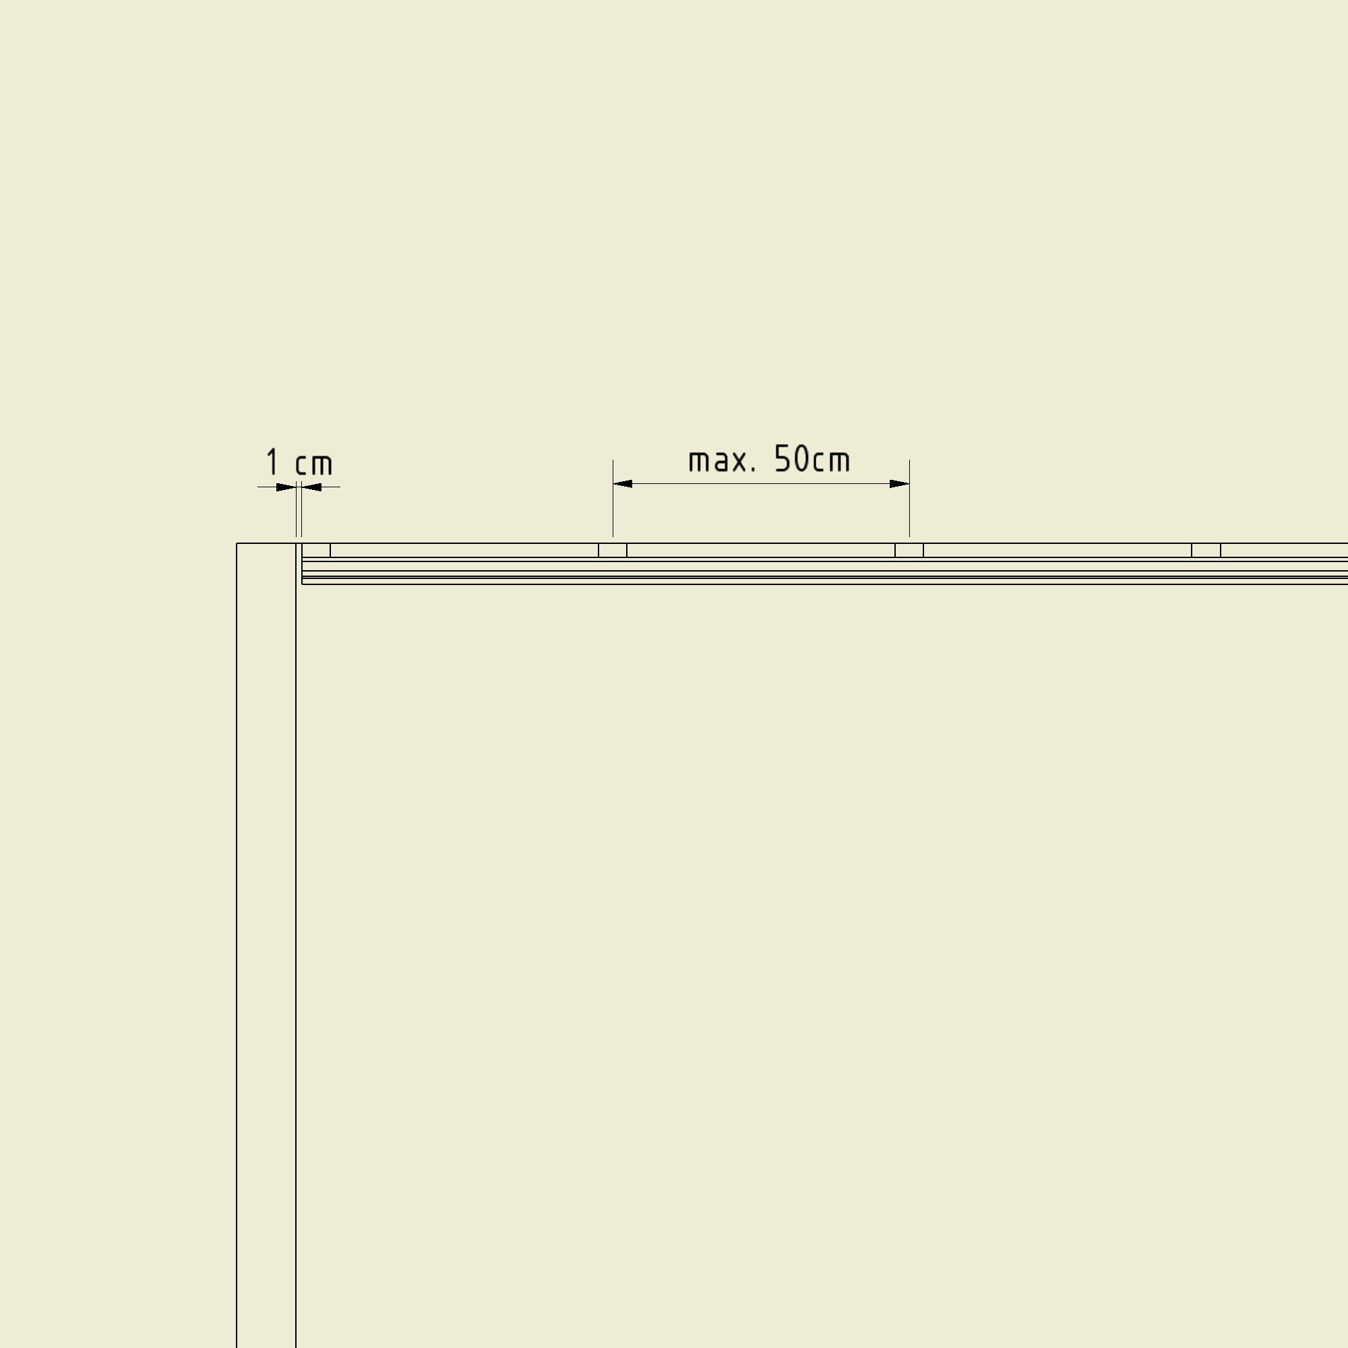

Φ=30% Φ=65%

D CZ

b

a

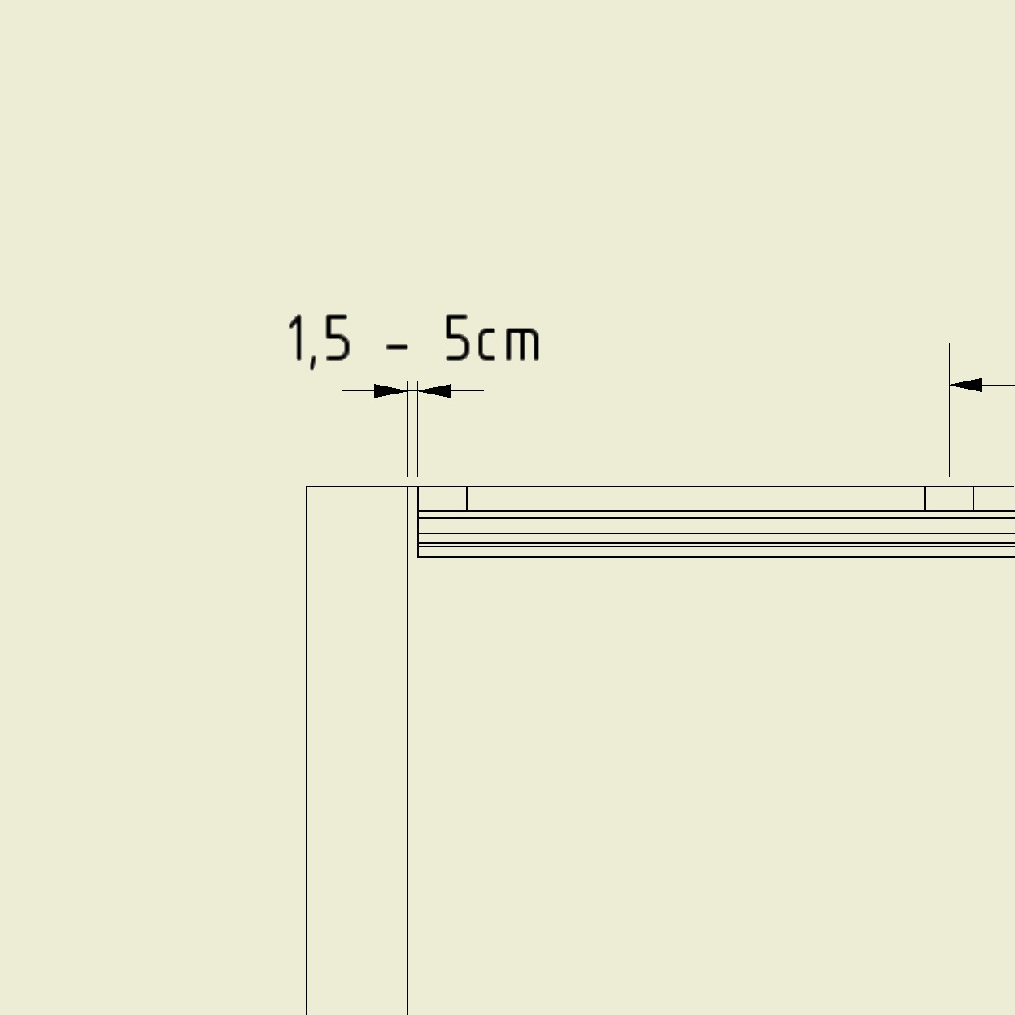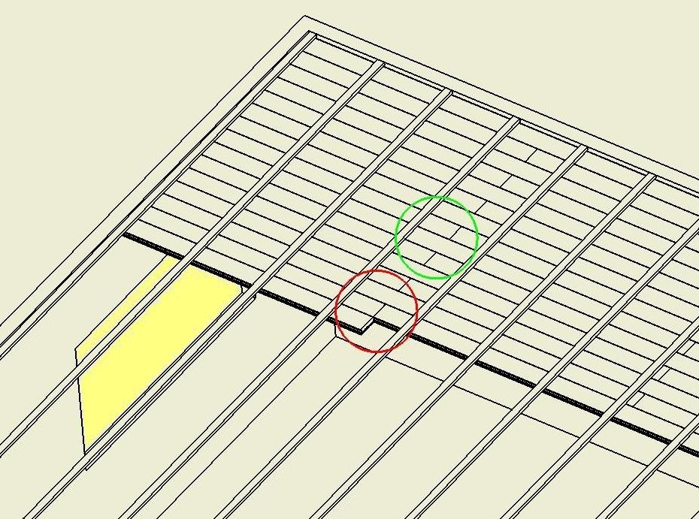

d

c

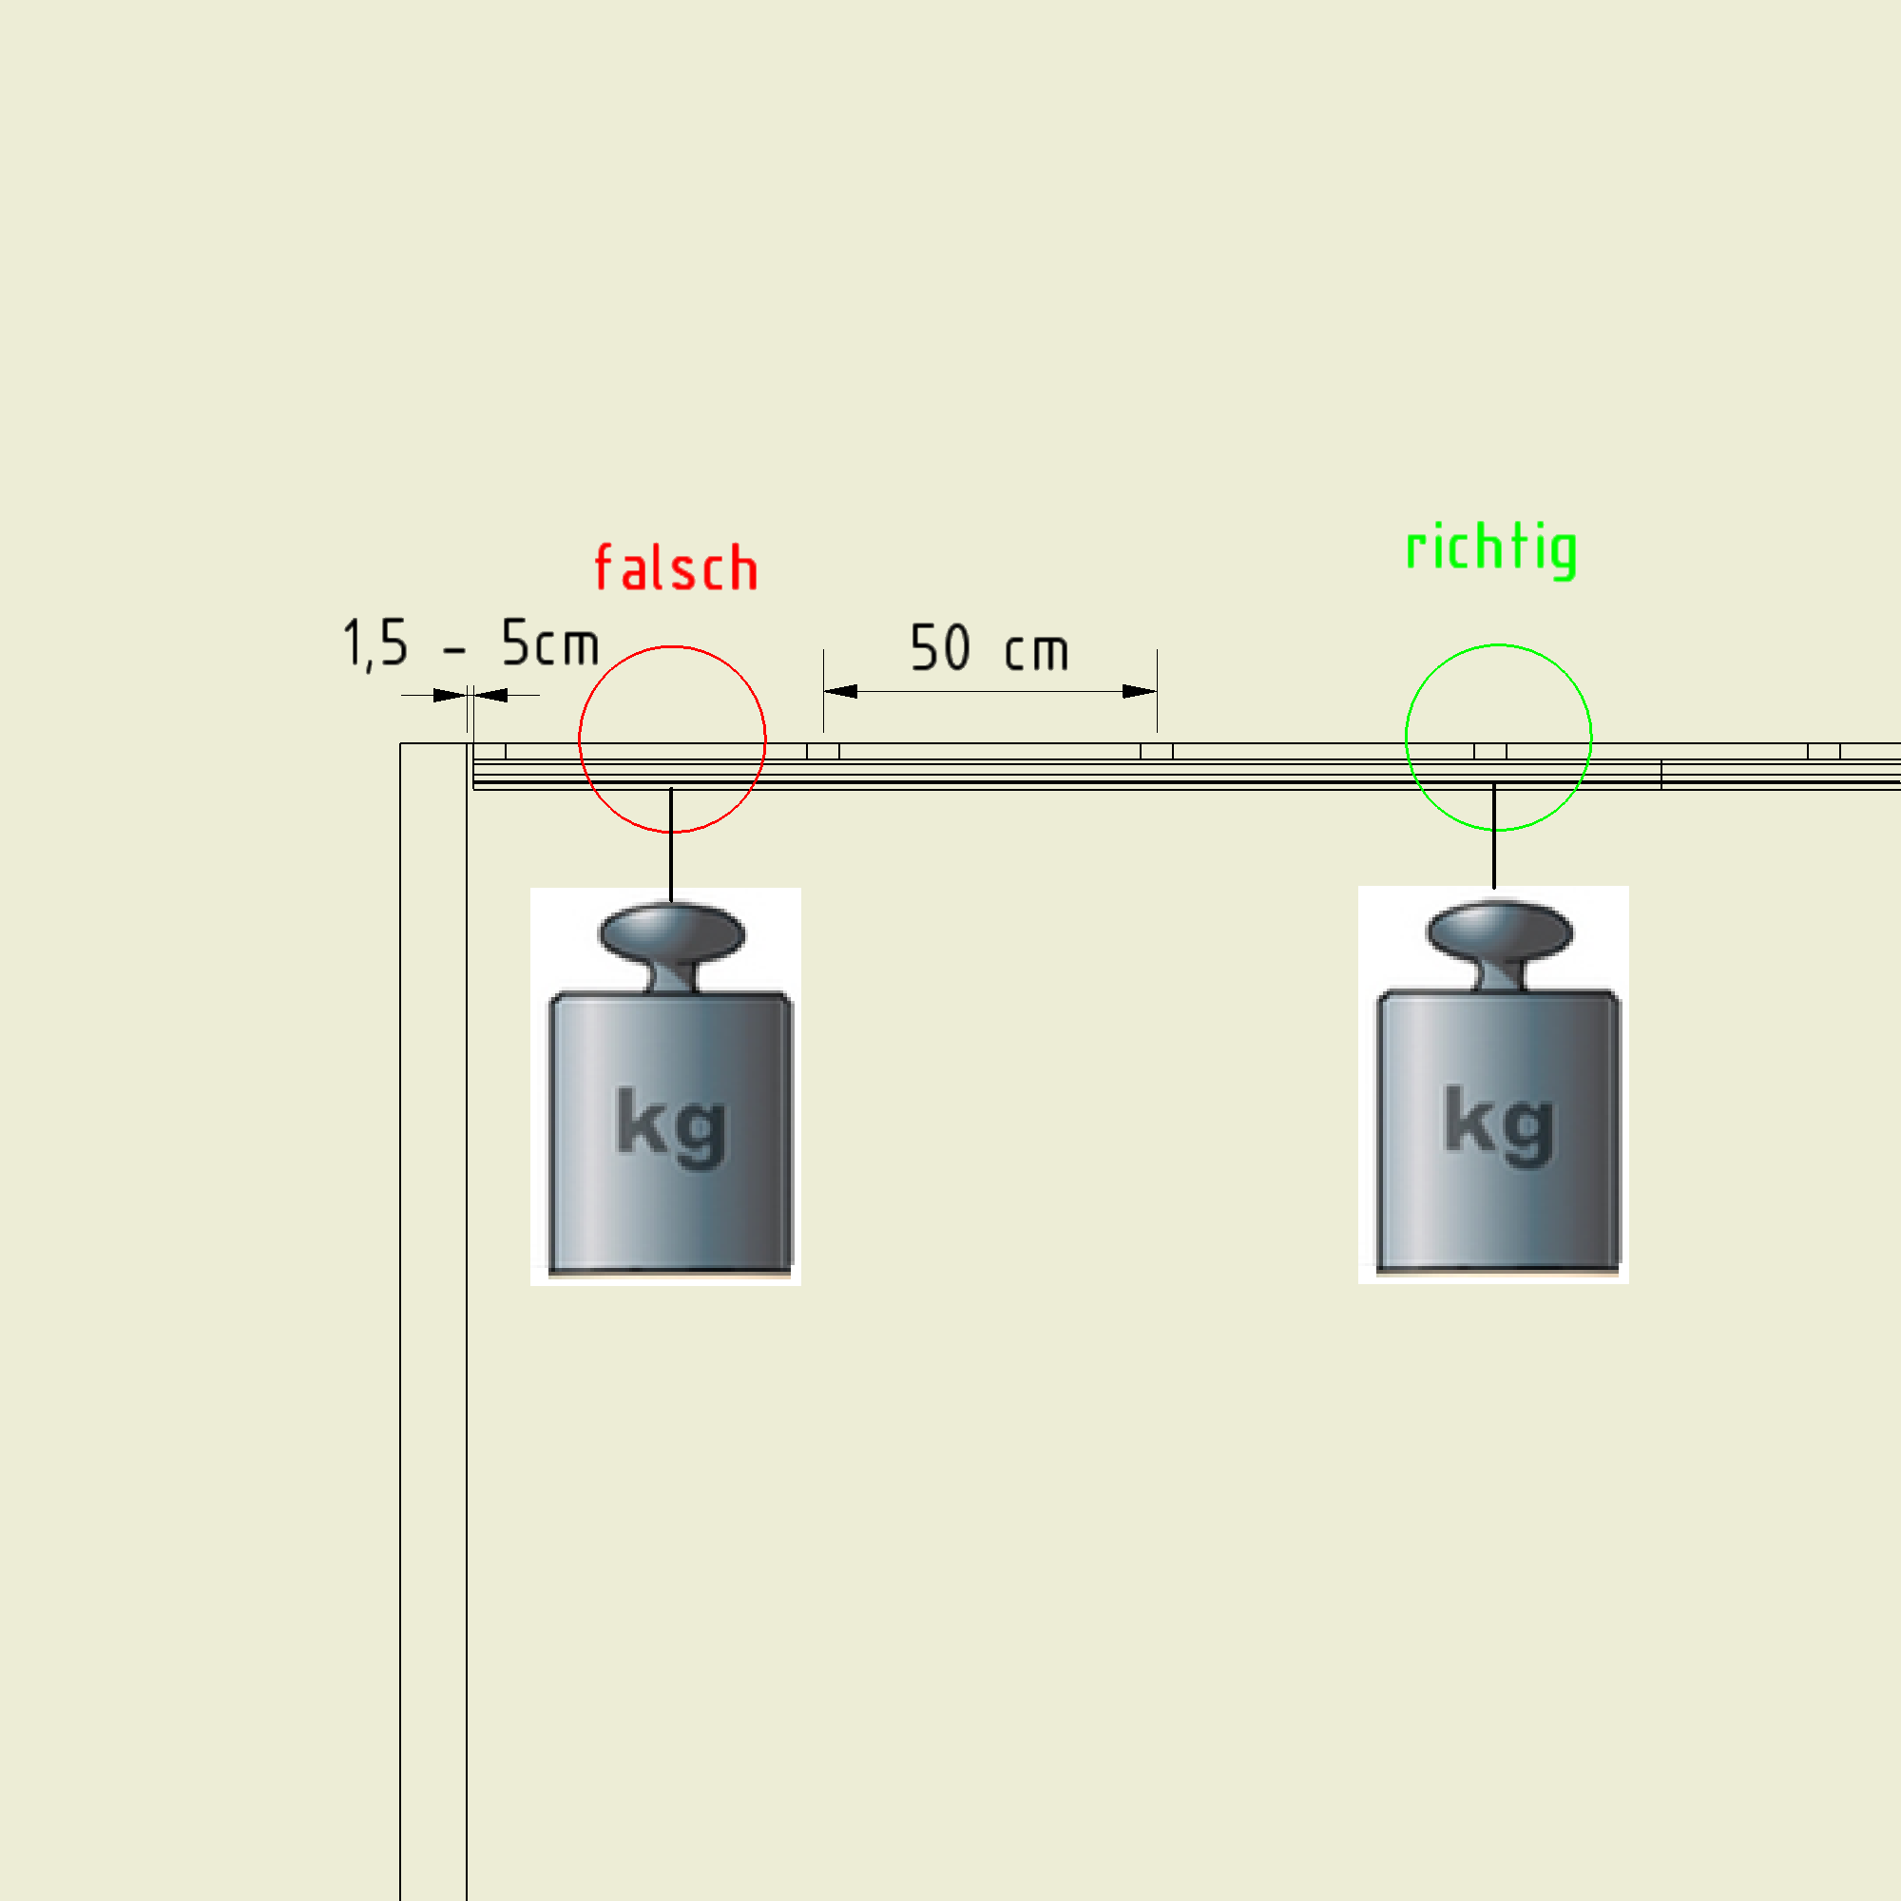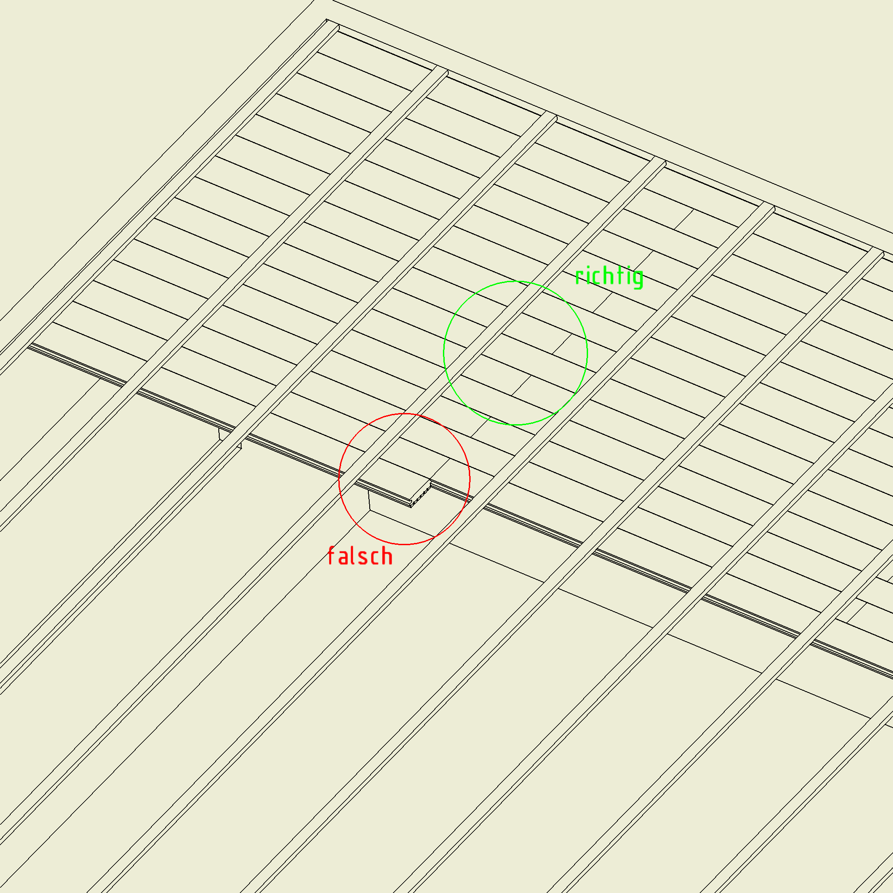

f

e

**Pokyny k instalaci:**

Průměrná vlhkost vzduchu v místnosti nesmí klesnout pod 30% a nesmí překročit 65%. (a)

Doporučujeme užití šroubů Torx o průměru 3,5 mm.

Vzdálenost podkladní konstrukce v délce nejvýše 50 cm musí být zachována. (b)

Vyrovnejte první prvek s drážkou směrem na střed místnosti a zajistěte ho pomocí dodávaných spon nebo počátečního/ukončovacího elementu pro systém Studio Line. Zásadně připevňujeme StudioLine-profil v místnosti tím směrem, odkud přichází  světlo! (c)

Optimální vzdálenost od stěny je 1,5 až 5cm. Při montáži ponecháváme u stěny mezeru! (d)

Oddělené (odříznuté) kusy, u násobných délek, je možno znovu použít v další řadě. Díky systému pero/drážka je napojení jednotlivých dílců snadné. Tento spoj by měl podepřen StudioLine sponou. Nemusí se šroubovat do podkladní konstrukce.

Přilehlým spojem v rámci latí je třeba se vyhnout.

Krátké kusy Studio Line musí být ukotveny pomocí nejméně dvou upevňovacích systémů. (e) Dlouhé kusy Studio Line musí být připevněny na každou lať podkladní konstrukce. Dodržení tohoto postupu je předpokladem stability celého stropního systému.

Systém držáků je určen pro panely Studio Line. Lampy, reproduktory atd. musí být přišroubovány do konstrukce**.** (f)

Za nedostatky (např. kroucení lamel, trhliny v lamelách, praskliny ve stropě, vady ve struktuře apod.) vzniklé nedodržením montážních pokynů, neneseme odpovědnost.

**WSKAZÓWKI DO MONTAŻU:**

Wskazōwki do montaźu. Średnia wilgotność powietrza nie może przekraczać 65%. (a)

Zalecamy użycie śrub Torx 3,5 mm.

Należy zachować maksymalnie 50-centymetrowy odstęp między listwami. (b)

Skierować pierwszy element wpustem do wnętrza pomieszczenia i ściany. Tylko element początkowy i końcowy mają być mocowane śrubami, wkręcanymi w sposób niewidoczny w rowki do płyty izolującej Studio Line. Profil powinien być generalnie układany wzdłuż pomieszczenia, do światła.(c)

Odstęp od ściany powinien wynieść minimum 1,5 cm, jednak optycznie lepiej wygląda szerszy odstęp do 5 cm. Zakończenie w kierunku ściany może mieć formę widocznej fugi. (d)

Należy użyć ostatni fragment na początku nowego rzędu. Tak aby tępo się stykał z kolejnymi deskami.

Na jednej listwie podkonstrukcyjnej nie należy kłaść obok siebie w jednej linii desek . Co druga deska musi przechodzić ciągiem. (d)

Elementy muszą być na tyle długie, żeby mogły być przymocowane w co najmniej dwóch miejscach podkonstrukcji.

Klamry systemowe służą jedynie do zamocowania paneli Studio Line. Lampy, głośniki itd. muszą być przywiercone do podkonstrukcji. (f)

W przypadku nieprzestrzegania wskazówek montażowych nie bierzemy odpowiedzialności za skręty, pęknięcia łat, ubytki w strukturze i uskoki w suficie. Należy dokonać montażu zgodnie z zaleceniami!





b

a

PL GB



d

c



f

e

**Instructions for mounting:**

The average humidity must not fall below 30% and does not exceed 65%. (a)

We advise 3,5 torx screwer.

The spacing of the substructure of a maximum of 50 cm is required. (b)

Align the first element with the mortice side facing in the center of the room and screw it with the supplied bracket system. The first and the last profil is fastened with screws. Preferably, screw the insulating wall panel in the mortice region of the Studio-Line profile. The insulating wall panel is now directly bolted to the substructure. (c)

Observe a 1,5 cm wide wall distance. A distance from more than 1,5 cm up to 5 cm made a great visual impact. (d)

Use the remaining portion of the beginning of the next line. It is butt joint.

Adjacent splices within a battens are not allowed. (e)

The elements must be long enough to be attached to at least two fasteners of the substructure.

The system brackets are used only for fixing the Studio Line Paneels. Lamps, speakers etc. have to be screwed in the substructure. (f)

For non-compliance with the installation instructions we accept no liability for torsion, tearing of slat, defects in structure and cracks in ceiling. The guidelines must be followed.



Φ=30% Φ=65%